Отчет о работе Лесного образовательного кластера
Республики Коми за 2013 год.
Сыктывкарский лесной институт, как центр Лесного образовательногокластера Республики Коми, в 2013 году провел работу по следующим направлениям.

I. Организационная работа
1.1.За отчетный период в составе участников Лесного образовательного кластера изменений не произошло.

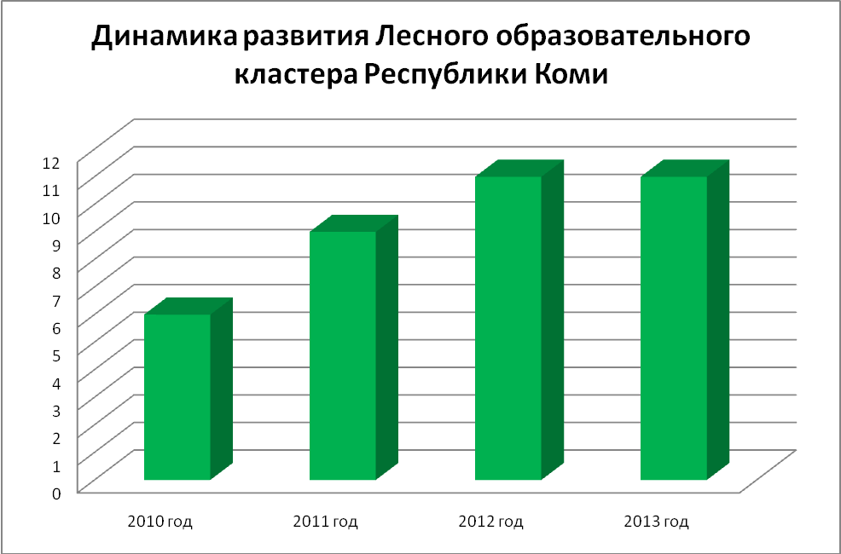

1.2. При поддержке Министерства развития промышленности и транспорта организована поездка в Троицко-Печорск, где проводились деловые встречи с представителями предприятий ООО «ПечораЭнергоРесурс», ООО «Азимут» и выпускниками школ Троицко-Печорского района. От ЛОК РК участниками поездки были представители пяти учебных заведений, что говорит о взаимных интересах бизнеса и образования и о намерениях расширения взаимовыгодного сотрудничества (23-24.01.2013г.). В деловой поездке участвовали 25 человек.
1.3.Под эгидой Министерства развития промышленности и транспорта Республики Коми состоялась поездка в Удорский район (14-15. 03 2013г.). В Усогорской средней школе состоялся разговор с учащимися о выборе профессии, о продолжении лесного образования, выпускники которого востребованы в регионе. Во встрече приняли участие 26 преподавателей и студентов из 6 образовательных учреждений.
1.4.Министерство развития промышленности и транспорта Республики Коми организовало выездные семинары с целью проведения профориентационной работы для участников ЛОК РК в Усть-Куломском(11.10 2013г.),Корткеросском(24.10. 2013) и Сысольском районах (14.11. 2013).Преподаватели и студенты посетили предприятия лесозаготовки и деревообработки,познакомились с деятельностью отряда по тушению лесных пожаров, посетили питомникОАО «Монди Сыктывкарский лесопромышленный комплекс» по выращиванию саженцев хвойных пород.В школах состоялись встречи с учащимися,гдепредставители учебных заведений ЛОК РК говорили о выборе профессии, о продолжении лесного образования. Во встречах принимали участие по30 преподавателей и студентов из 8образовательных учреждений лесного направления.
1.5. Проведено совместное собрание членов Союза лесопромышленников Республики Коми и учебных заведений Лесного образовательного кластера Республики Коми по вопросу организации студенческих практик. С докладом выступила директор института,профессор В.В. Жиделева. Были обозначены трудности и проблемы как у представителей бизнеса, так и в учебных заведениях (Сыктывкарский целлюлозно-бумажный техникум, Коми республиканский агропромышленный техникум, Сыктывкарский автомеханический техникум, Профессиональное училище № 15 г. Сыктывкара, Сыктывкарский индустриальный колледж). Обсуждались механизмы привлечения и закрепления выпускников, создание студенческих землячеств, развития новых форм наставничества, о заключении договоров на целевую контрактную подготовку студентов с выплатой им стипендий от предприятий, об оснащении материально-технической базы учебных заведений (23. 04. 2013 г.).
1.6.Учебные учреждения ЛОК РК (Сыктывкарский лесной институт,Коми республиканский агропромышленный техникум, Профессиональное училище № 15 г. Сыктывкара, Сыктывкарский автомеханический техникум, Сыктывкарский целлюлозно-бумажный техникум, Сыктывкарский политехнический техникум) были приглашены на круглый стол по кадровому обеспечению лесопильно-деревообрабатывающих предприятий с участием Министерства развития промышленности и транспорта Республики Коми, Министерства образования Республики Коми, Министерства экономического развития Республики Коми, Управления занятости Республики Коми и активно участвовали в обсуждении вопроса повестки (23.05.2013г.).
1.7. Представители Сыктывкарского лесного института работали в комиссии Министерства образования Республики Коми по аккредитации профессиональных учебных заведений лесного направления (30. 04. 2013г.)

II. Учебная работа

2.1. Продолжают образование в СЛИ выпускники из следующих учебных заведений:
- ГОУ СПО «Сыктывкарский целлюлозно-бумажный техникум» - 56 чел.;
- ГОУ СПО «Сыктывкарский торгово-экономический колледж» - 26 чел.;
- ГАОУ СПО «Коми республиканский агропромышленный техникум» - 14 чел.;
- ГОУ НПО «Профессиональное училище № 15 г. Сыктывкара» - 27 чел.;
- ГАОУ СПО «Сыктывкарский автомеханический техникум» - 5 чел.;
- НОУ СПО «Сыктывкарский кооперативный техникум» - 10 чел.;
- ГАОУ СПО «Сыктывкарский индустриальный колледж» - 32 чел.;
- ГАОУ СПО «Сыктывкарский политехнический техникум» - 18 чел.
- ГАОУ СПО «Печорский промышленно-экономический техникум»-3 чел;
- ГАОУ СПО «Ухтинский промышленно-экономический лесной колледж»-7 чел.
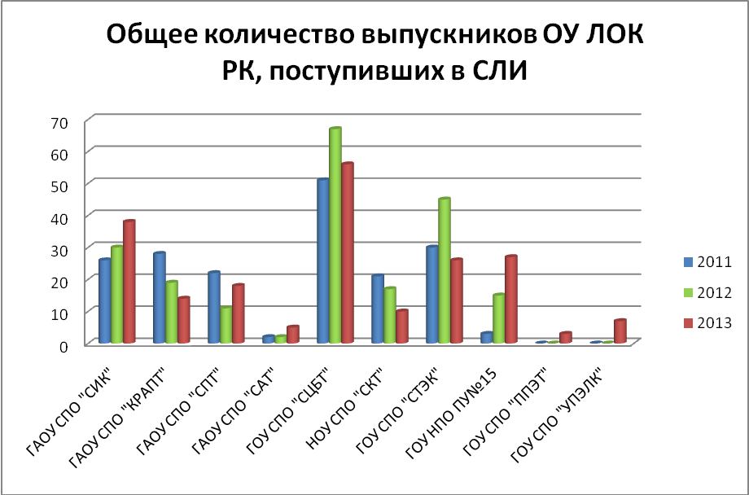
2.2Продолжался прием выпускников колледжей и техникумов в СЛИ на сокращенную форму обучения на профильные направления бакалавриата: 110800 «Агроинженерия», 230400 «Информационные системы и технологии» 080200 «Менеджмент», 270800 «Строительство», 190700«Технология транспортных процессов» 140100 « Теплоэнергетика и теплотехника», 080109 «Бухгалтерский учет анализ и аудит»190600 «Эксплуатация транспортно-технологических машин и комплексов».
2.3. В 2013 году принято на сокращённую заочную форму обучения (из техникумов и колледжей) 204 студента. Сформированы 8 групп по следующим направлениям:
- Экономика (профиль «Бухгалтерский учет, анализ и аудит») - 26чел.;
- Менеджмент (профиль « Производственный менеджмент») - 24 чел.;
- Теплоэнергетика и теплотехника (профиль «Промышленная теплоэнергетика»)- 13 чел.;
- Технология транспортных производств (профиль «Организация перевозок и управление на транспорте») - 7 чел.;
- Эксплуатация транспортно-технологических машин и комплексов (профиль «Автомобильный сервис») - 12 чел.;
- Строительство (профиль «Промышленное и гражданское строительство») - 34 чел.;
- Информационные системы и технологии (профиль «Информационные системы и технологии») - 6 чел.;
Агроинженерия (профиль «Электрооборудование и электротехнологии»)-42чел.
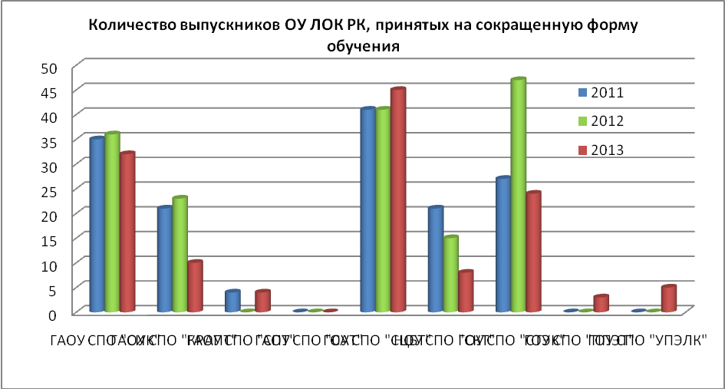
2.4. Проводилась планомерная работа по реализации Соглашения между Министерством образования Республики Коми и Сыктывкарским лесным институтом о подготовке рабочих кадров по профессии «Машинист лесозаготовительной и трелёвочной техники» из числа студентов СЛИ на базе Профессионального училища №15 г. Сыктывкара. Группа из 22 человек приступила к занятиям с 10.09.2012 г. В июне 2013г. состоялась защита выпускных квалификационных работ. Все успешно окончили обучение ислушателям присвоенаквалификация- машинист лесозаготовительных и трелёвочных машин (харвестер, форвардер). В 2013 году эксперимент продолжен и расширен. Обучаются по очно-заочной форме 60 студентов СЛИ по следующим рабочим профессиям:
«Машинист лесозаготовительных и трелёвочных машин (харвестер, форвардер)»;
«Сварщик (электросварочные и газосварочные работы);«Электромонтер по ремонту и обслуживанию электрооборудования».
2.5.Преподаватели,мастера производственного обучения из Сыктывкарского лесного института, ГОУ СПО «Сыктывкарский торгово-экономический колледж»,ГАОУ СПО «Коми республиканский агропромышленный техникум», ГОУ НПО «Профессиональное училище № 15 г. Сыктывкара»,ГАОУ СПО «Сыктывкарский автомеханический техникум»,НОУ СПО «Сыктывкарский кооперативный техникум», ГАОУ СПО «Сыктывкарский индустриальный колледж», ГАОУ СПО «Сыктывкарский политехнический техникум» прошли повышение квалификации по теме «Методология «Чистое производство» и разработка проектов бизнес-планов для предприятий Республики Коми с целью утилизации древесных отходов в муниципалитетах Республики». Организаторами тренингов были Министерство развития промышленности и транспорта Республики Коми, Текна (Tekna) (Норвегия), Норск Энерги (NorskEnergi) (Норвегия),Центр чистого производства и устойчивого развития (Москва), Сыктывкарский лесной институт.Повысили квалификацию 14 человек, кроме того обучались 4 студента СЛИ.
2.6. Деканы факультетов, заведующие кафедрами и преподаватели участвовали в работе Государственных аттестационных комиссий ГАОУ СПО «Сыктывкарского индустриального колледжа», ГОУ СПО «Сыктывкарского целлюлозно-бумажного техникума» и в Государственной экзаменационной комиссии ГОУ НПО « Профессионального училища №15г. Сыктывкара.
2.7. Разработано Положение о конкурсе дипломных проектов, итоги которого подведены в декабре 2013 года.
2.8. Разработано Положение о заочном смотре-конкурсе учебных кабинетов и лабораторий и направлено в учебные заведения ЛОК РК. Результаты по учебно-методической работе кабинетов, оснащению материальной базы, применению интерактивных технологий оргкомитет рассмотрел в декабре 2013 года.
2.9. Проведены курсы по подготовке к сдаче ЕГЭ по 4 дисциплинам (математика, физика, обществознание, русский язык)для учащихся ГАОУ СПО «Сыктывкарский политехнический техникум», на которых обучалось 19 человек
.2.10. Проведены два мастер-класса для студентов ГОУ СПО «Сыктывкарский целлюлозно-бумажный техникум» старшим преподавателем кафедры ЭиМСХ В.А. Кузнецовым на тему «Электрофицированные технологии электропривода и освещения на службе человека» (30. и 31.10. 2013. ).
2.11. Проведен мастер-класс для сотрудников и студентовГОУ СПО «Сыктывкарский торгово-экономический колледж»к.т.н.,заведующим кафедрой «Информационные системы» И.И. Лаврешем на тему «Информационные технологии в образовательном процессе» (10.10.2013 ).

III. Научная работа

Преподаватели студенты и учащиеся учебных заведений Лесного образовательного кластера принимали участие в конференциях, олимпиадах и семинарах.
3.1.В IV Всероссийской молодежной научно-практической конференции«Исследования молодежи-экономике, производству, образованию»:
- ГАОУ СПО «Коми республиканский агропромышленный техникум» 4 доклада;
- ГАОУ СПО «Сыктывкарский индустриальный колледж» - 1доклад;
- ГОУ СПО « Сыктывкарский торгово-экономический колледж» - 6 докладов;
- ГАОУ СПО « Сыктывкарский целлюлозно-бумажный техникум»- 3 доклада.
3.2.На V межвузовской олимпиаде «Бухгалтерский учет и экономическийанализ» (13-15.05.2013г.) участвовали студенты:
- ГАОУ СПО «Коми республиканский агропромышленный техникум» – 10 чел.;
- Сыктывкарский лесной институт – 75 чел.
Победителями олимпиады признаны студенты СЛИ и СГУ (Храбрецова Е. П. – 1 место, Бажуков А. Е. – 2 место, Соловьев В. В. – 3 место). Кроме того студенты отмечены в следующих номинациях:
«За ораторское искусство» - Агалаков Р. Ю.;
«За знание и освещение региональных проблем малого бизнеса» - Федосеева И. В.;
«За индивидуальный стиль» - Козлова И. А.
3.3.В вузовской олимпиаде по «Технологии целлюлозно-бумажного производства» (20.12.2012г.) приняли участие 8 студентов Сыктывкарского целлюлозно-бумажного техникума и 9 студентов Сыктывкарского лесного института. 1 место заняли Василевская Л.С. (СЛИ) и Рубцов В.В. (СЛИ), 2 место - Рочев А.Г. (СЦБТ), 3 место завоевала студентка СЛИ- Шехонина Л. В.
3.4. В олимпиаде по «Гидравлике» (04.04.2013г.) участвовали 3 учебных заведения:
- ГАОУ СПО «Коми республиканский агропромышленный техникум»-3 чел.;
- ГАОУ СПО «Сыктывкарский политехнический техникум»-2 чел.;
- Сыктывкарский лесной институт-2 чел.
1 место присуждено Перминовой Ю. А. (СЛИ) и Мартынову А.К. (ГАОУ СПО «СПТ», 2 место завоевала Паламаржа К. В. (СЛИ) и Шутов Д. Г. (ГАОУ СПО «КРАПТ») и 3 место у Воробьева К. В. (ГАОУ СПО «КРАПТ») (04.04.2013г.).
3.4.В олимпиаде по «Начертательной геометрии и инженерной графике» (17.05.2013) участвовали 4 учебных заведения:
- ГАОУ СПО «Коми республиканский агропромышленный техникум»;
- ГАОУ СПО « Сыктывкарский политехнический техникум»;
- ГОУ СПО «Сыктывкарский целлюлозно-бумажный техникум»;
- ГАОУ СПО «Сыктывкарский индустриальный колледж»;
- Сыктывкарский лесной институт.
Дипломом 1 степени награждена Белых Н. В. (СЛИ), дипломом 2 степени отмечен Хозяинов Ю. М. (СЛИ), дипломом 3 степени поощрен Турков О.В. (СЛИ).Кроме того присуждены дипломы в следующих номинациях:
«За правильное выполнение изображений»- Белых Н. В.;
«За правильное нанесение размеров» - Хозяйнов А. М.;
«За лучшую графику» - Коскоков А. В.
3.5. В олимпиаде по «Химии» (21.05.2013г.) участвовали 4 учебных заведения:
- ГАОУ СПО «Коми республиканский агропромышленный техникум»;
- ГАОУ СПО « Сыктывкарский политехнический техникум»;
- ГОУ СПО «Сыктывкарский целлюлозно-бумажный техникум»;
- Сыктывкарский лесной институт».
Дипломом 1 степени награждена Ширяева К. И. (СЛИ), диплом 2 степени завоевал Волков Д. В. (СЛИ), дипломом 3 степени награждена Курочкина З. А. (СЛИ).
3.6.В олимпиаде по «Электротехнике и электронике»(23. 05.2013г.) участвовали 4 учебных заведения:
ГАОУ СПО « Сыктывкарский политехнический техникум» -1 чел.
ГОУ СПО «Сыктывкарский целлюлозно-бумажный техникум» - 3 чел.
Сыктывкарский лесной институт – 5 чел.
ГАОУ СПО «Сыктывкарский индустриальный техникум» - 5 чел.
Дипломом 1 степени награжден Сироткин А. А. (ГАОУ СПО «СПТ»), дипломом 2 степени награжден Попов М. В. (ГОУ СПО «СЦБТ»), дипломом 3 степени награжден Тимофеев П. Ф. (ГОУ СПО «СЦБТ»).
3.7.С 09.10. по 11.10.2013 г.Проведен « Фестиваль науки 2013», в котором участвовали 117 учащихся и студентов из образовательных учреждений ЛОК РК:
ГОУ СПО «Сыктывкарский целлюлозно-бумажный техникум» - 18 чел.;
ГОУ СПО «Сыктывкарский торгово-экономический колледж» - 5 чел.;
ГОУ НПО «Профессиональное училище № 15 г. Сыктывкара» - 10 чел.;
ГАОУ СПО «Сыктывкарский автомеханический техникум» - 26чел.;
ГАОУ СПО «Сыктывкарский индустриальный колледж» - 20 чел.;
ГАОУ СПО «Сыктывкарский политехнический техникум» - 43 чел.Наиболший интерес был проявлен к лекциям д.э.н.,профессора Н.М.Болшакова «Метод синтеза в системах устойчивого управления лесным сектором экономики: теория, методология, практика», старшего преподавателя кафедры ЭиМСХ В.А. Кузнецова «Электрофицированные технологии электропривода и освещения на службе человека»; к круглому столу «Инновационные проекты лесному комплексу»,руководимому доцентом Л.А.Еремеевой, мастер-классу заместителя начальника управления-начальника отдела лесопромышленного комплекса Управления лесной, легкой промышленности и машиностроения Министерства развития промышленности и транспорта Республики Коми А.Н. Кривошеина «Лесной комплекс Республики Коми: барьеры и перспективы развития»

IV. Воспитательная работа
4.1. Праздник Татьянин день отмечали представители всех учебных заведений ЛОК РК (245 человек), в том числе студенты ГАОУ СПО «Печорский промышленно-экономический техникум». Силами участников подготовлен объединенный концерт (25. 01. 2013).
4.2. В День юмора и смеха кафедрой физвоспитания СЛИ была подготовлена шуточная программа –«Веселые старты». Каждое учебное заведение представило по 8 человек, а затем были сформированы команды, в состав которых входило по 1 человеку из образовательного учреждения. Цель этого мероприятия, чтобы студенты познакомились друг с другом, а в результате победила дружба (01.04.2013).
Участвовали:
- ГОУ СПО «Сыктывкарский торгово-экономический колледж»;
- ГАОУ СПО «Коми республиканский агропромышленный техникум»;
- ГОУ НПО «Профессиональное училище № 15 г. Сыктывкара»;
- ГАОУ СПО «Сыктывкарский политехнический техникум»;
- НОУ СПО «Сыктывкарский кооперативный техникум»;
- ГАОУ СПО «Сыктывкарский индустриальный техникум»;
ГОУ СПО «Сыктывкарский целлюлозно-бумажный техникум»;
Сыктывкарский лесной институт.
4.3.Организован автопробег посвященный 68 годовщине Победы в Великой Отечественной войне, в котором приняли участие представители учебных заведений ЛОК РК (08.05.2013г.):
- ГОУ СПО «Сыктывкарский торгово-экономический колледж»;
- ГАОУ СПО «Коми республиканский агропромышленный техникум»;
- ГОУ НПО «Профессиональное училище № 15»;
- ГАОУ СПО «Сыктывкарский автомеханический техникум»;
- НОУ СПО «Сыктывкарский кооперативный техникум»;
- ГАОУ СПО «Сыктывкарский политехнический техникум»;
- Сыктывкарский лесной институт.
Цель мероприятия достигнута: молодые люди повстречались с ветеранами Великой Отечественной войны. Студенты почтили память погибших земляков в Айкино, Ыбе, Корткеросе. Патриотическая акция завершилась у вечного огня в Сыктывкаре.
Куратор ЛОК РК /П. В. Мусихин/

